- 小明上楼梯，每次可以上一个台阶或者两个台阶。有一个楼梯有n个台阶，有几种上楼梯的方法，假如有一个n个台阶的楼梯。

有一个长度为n的绳子。切成m段，m段绳子的长度相乘得到num的值，求num的最大值。例如，例如长度为6，切成两段，分别是3,3，求得num的值是9

- 铁道大学有一个班，学生身高是160，165，170，180，185的五个人，分成两个小队，怎么分，分成三个小队怎么分。
160 165 178.3
160 167.5 182.5
162.5 170 182.5

- 根据属性预测年龄。
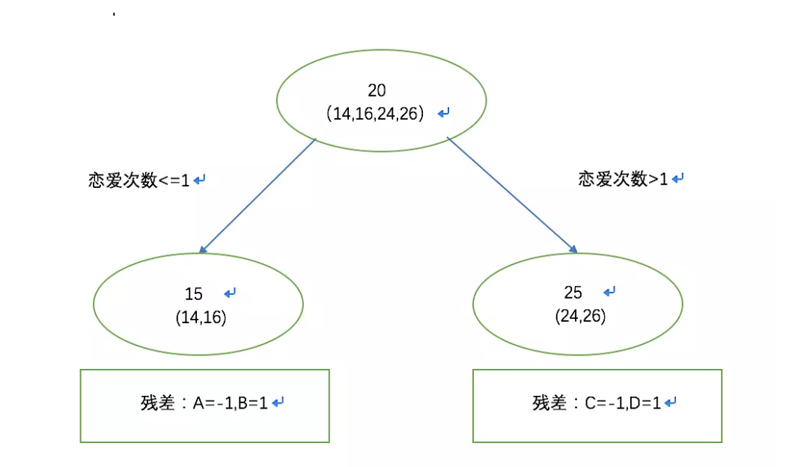
然后再去拟合残差-1，1，-1,1

-1 -1 1 1

Boost

吴晓鹏

